|  |  |
| --- | --- |
|  | C:\Users\Магнат\Desktop\AnyScanner_02_20_2024(2) 0.jpg |

**ПЛАН**

**РАБОТЫ ОБЩЕШКОЛЬНОГО**

**РОДИТЕЛЬСКОГО КОМИТЕТА**

**МКОУ «КАРЛОМАРКСОВСКАЯ СОШ»**

***НА 2023-2024 УЧЕБНЫЙ ГОД***

**Цель:**

Обеспечение партнёрства и сотрудничества с родителями и общественностью в воспитании и развитии личности учащихся, взаимопомощи между школой и семьёй с целью решения учебно - воспитательных, организационных задач. Оказание родителям помощи в организации педагогического самообразования, в выработке умений и навыков по воспитанию детей, привлечение их к активному взаимодействию со школой и общественностью.

**Задачи:**

* Создание условий для обеспечения прав родителей на участие в управлении ОУ, организации учебно-воспитательного процесса.
* Организация работы родительских комитетов классов и школы.
* Организация взаимодействия с государственными и общественными организациями.
* Пропаганда здорового образа жизни.
* Включения семьи и общественности в учебно-воспитательный процесс.
* Предупреждение и разрешение конфликтных ситуаций.
* Создание условий для обеспечения прав родителей на участие в управлении ОУ,  
  организации учебно-воспитательного процесса.
* Активизация и коррекция семейного воспитания через работу с родительским активом.
* Привлечение родительского сообщества к жизнедеятельности школы.
* Принятие коллективных решений и единых требований к воспитанию и обучению учащихся.

**Направления деятельности:**

* Диагностика семьи.
* Взаимоотношения с родителями обучающихся.
* Работа с нестандартными семьями (многодетными, неполными, неблагополучными) через администрацию школы, инспектора ИДН, социально-педагогическую и психологическую службу школы.
* Организация полезного досуга.
* Регулярное проведение родительских собраний.
* Индивидуальные и групповые консультации.
* Привлечение родителей к сотрудничеству по всем направлениям деятельности школы.
* Организация взаимного творчества.

**Критерии эффективности:**

**В начальной школе** – сформированность положительного отношения к школе, престижность ее восприятия, уважительное отношение к педагогическому коллективу.

**В среднем и старшем звене** – сформированность понимания сильных и слабых сторон ребёнка, уважительное отношение к ребёнку как личности и гордость за его достижения в саморазвитии.

|  |  |  |
| --- | --- | --- |
| **Мероприятия** | **Дата**  **проведения** | **Ответственные** |
| Проведение классных родительских собраний. Формирование родительского актива школы | Сентябрь. | Классные руководители |
| I **заседание родительского комитета школы**  1.Слушание и обсуждение отчета о работе ОУ в 2022-2023 учебном году  2. Выборы председателя и секретаря родительского комитета школы  3.Утверждение плана работы на 2023-2024 учебный год.  *4*. Распределение родителей по группам для осуществления контроля за питанием, выполнением Положения о школьной форме, сохранности учебной литературы, культурно-массовой деятельностью. | Октябрь | Зам. директора по ВР  Члены РК |
| 1.Рейд «Качество организации питания в столовой»  2.Составления графика дежурства членов РК в столовой с целью контроля качества питания. | октябрь | Члены РК |
| Информация зам. Директора по ВР родителям о работе кружков, секций, внеурочной деятельности в школе | 1 раз в полугодие | Зам. Директора по ВР |
| Организация помощи при проведении мероприятий | В течение года | Члены РК |
| Рейд по проверке санитарного состояния учебных кабинетов | Ноябрь | Члены РК |
| Посещение неблагополучных семей совместно с администрацией и классными руководителями | В течение года (по запросу) | Зам. директора по ВР  соцпедагог  Председатель РК |
| **II заседание родительского комитета школы**  1. Информация о подготовке к сдаче ЕГЭ.  2.Организация досуговой деятельности обучающихся. Занятость учащихся во внеурочное время.  3. Оказание помощи в подготовке и проведении новогодних праздников. | Декабрь | Зам. директора по УВР   Зам. директора по ВР  Председатель РК |
| Рейд «Культура питания в школьной столовой». | Январь | Члены РК |
| Рейд по проверке внешнего вида учащихся | 1 раз в четверть | Зам. директора по ВР  Члены РК |
| Профориентация для родителей уч-ся 9,11 классов | В течение года | Председатель РК |
| Проведение опроса по удовлетворенности организацией образовательного процесса в школе.  Мониторинг «Уровень удовлетворённости родителей работой школы». | февраль | Члены РК |
| **III.Заседание родительского комитета школы**  1.Итоги рейдов «Культура питания в школьной столовой», «Проверка внешнего вида учащихся».  2. Профилактика правонарушений школьниками. Роль классных родительских комитетов в данной работе  3.Итоги мониторинга  «Уровень удовлетворённости родителей работой школы». | Март | Зам. директора по УВР   Зам. директора по ВР  Председатель РК |
| Привлечение родителей к оказанию помощи в проведении классных и общешкольных внеклассных мероприятий | В течение года | Классные руководители |
| Рейд по проверке учебников | Апрель | Председатель РК  библиотекарь |
| Подготовка к мероприятиям, посвященным Дню Великой Победы | Апрель, май | Классные руководители  Родительский комитет класса |
| **I V. Заседание родительского комитета школы:**  1.Подведение итогов работы классных родительских комитетов.  2.Подготовка к проведению Последнего звонка и выпускных вечеров для уч-ся 9-х и 11-х классов.  3. Отчет о работе групп по осуществлению контроля за питанием, культурно-массовой деятельностью.  4.Анализ и планирование работы родительского комитета школы на новый учебный год  5. Об организации летнего труда и отдыха учащихся.  6.Организация помощи в проведении косметического ремонта школы. | Май | Директор школы  Зам. директора по ВР  Зам. директора по АХР  Председатель родительского комитета школы |

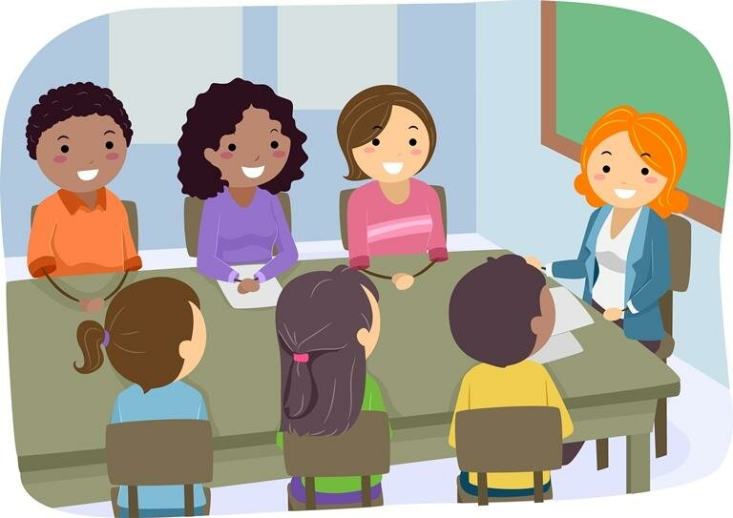

**ЧЛЕНЫ ШКОЛЬНОГО РОДИТЕЛЬСКОГО КОМИТЕТА:**

1. **МАГОМЕДОВ В.**
2. **ИСАХАНОВА Э.**
3. **КУРБАНАЛИЕВА К.**
4. **АБДУЛАЕВА Б.**
5. **ЗАГИРОВА Х.**
6. **УМАЕВА У.**
7. **ХАЙБУЛАЕВА С**
8. **КАМАЛОВА З.**
9. **ГАСАНОВ Ш.**

**10**.**БАГОМАЕВА Э.**

**11.МАГОМЕДОВА Б**

**Председатель школьного родительского комитета**:

**Багомаева Эльмира**

**Заместитель председателя школьного родительского комитета:**

**Исаханова Эльмира**

**Секретарь школьного родительского комитета**:

**Загирова Халимат**

